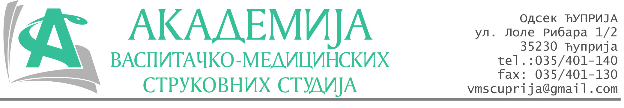
РЕПУБЛИКА СРБИЈА
Академија васпитачко-медицинских струковних студија
Крушевац
Број:01-280/2024-34
Датум: 29.05.2024. год.

На основу члана 27. Закона о јавним набавкама („Службени гласник РС“, број 91/2019), члана 76. Правилника о ближем уређивању поступка јавних набавки, набавки на које се закон не примењује и набавки друштвених и других посебних услуга и Одлуке о спровођењу поступка набавке дел.бр.01-279/2024-34 од 29.05.2024. године, Академија васпитачко-медицинских струковних студија (даље: Наручилац) упућује:

Позив за подношење понуда за набавку на коју се Закон не примењује
бр.34-2.1.11/24: Књиге и стручна литература

Подаци о наручиоцу:
Академија васпитачко-медицинских струковних студија.
Адреса: Балканска 18, 37000 Крушевац.
ПИБ: 111540278.
МБ: 17922076.
Шифра делатности: 8542 -високо образовање.
Особа за контакт: Никола Миљковић, руководилац послова набавки.
е-mail: nikola.miljkovic.vms@gmail.com
Предмет набавке: Књиге.
Рок за подношење понуда | 30.05.2024. године до 12:00 часова
Начин достављања понуда | на e-mail:nikola.miljkovic.vms@gmail.com
Обавезни елементи понуде | Према обрасцу понуде
Критеријум за избор најповољније понуде | Најниже понуђена цена

Наручилац ће одлуку о избору најповољније понуде донети у року од 3 дана од истека рока за достављање понуда.

Наручилац задржава право да:
- изабере једног од понуђача у зависности од повољности понуде,
- одустане од вршења избора ако установи да ниједна понуда не одговара захтевима Наручиоца.
Понуде ће бити прибављане са сајтова или интернет страница привредних субјеката.

Руководилац послова јавних набавки
Никола Миљковић, дипл.правник

________________________

ОБРАЗАЦ ПОНУДЕ ЗА НАБАВКУ
бр.34-2.1.11/24: Књиге и стручна литература

Назив понуђача
Адреса
Матични број
ПИБ
Број рачуна
Одговорно лице

СПЕЦИФИКАЦИЈА

Р.бр. | Опис | Количина
 | Прва помоћ / [аутори Андрић Вукашин...[ет ал.] ; [уредник Александар П. Павловић], Косовска Митровица : Универзитет у Приштини, Медицински факултет, 2023 (978-86-81824-20-7) | 2

Збирна цена без ПДВ-а: ________________ динара.

Збирна цена са ПДВ-ом: ________________ динара.

Рок важења понуде: 30 дана од дана отварања понуда.
Рок и начин плаћа: 100% аванс.
Рок испоруке и уградње: 15 дана од уплате аванса.

У__________________ Потпис овлашћеног лица
М.П.
Дана ______________2024.год

